МБДОУ Ермаковский детский сад№2 комбинированного вида «Родничок»

Использование Су-Джок терапии и

камешков марблс в работе

учителя-дефектолога с детьми с ОВЗ

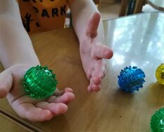

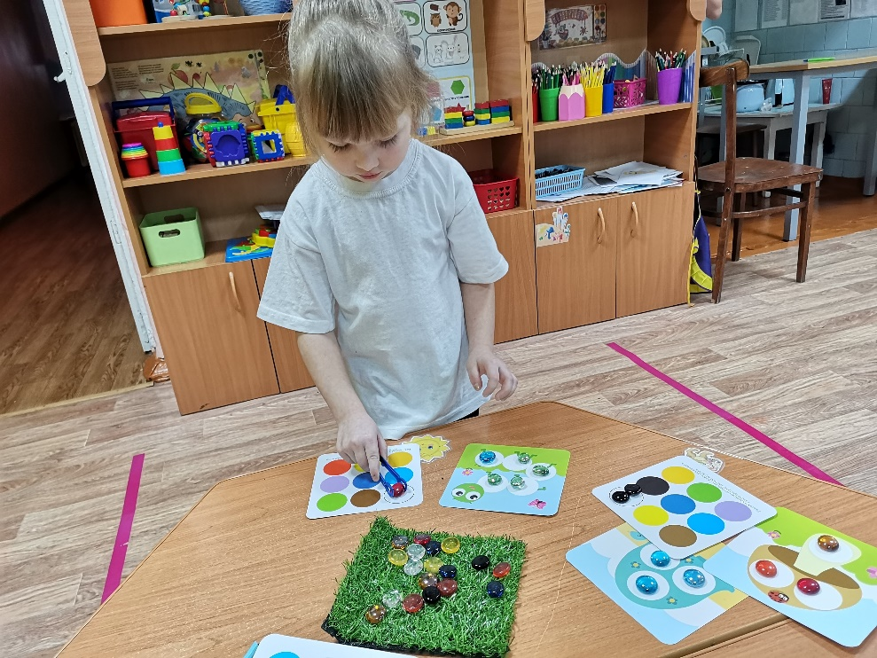

Учитель-дефектолог Полкина Ю. Х.

Ермаковское, 2021

«Ум ребенка находится на кончиках его пальцев»  
В.А.Сухомлинский

Использование нетрадиционных технологий способствует достижению положительных результатов в организации коррекционной работы учителя-дефектолога. Поэтому в своей практике хочется внедрять в образовательный процесс что-то новое и эффективное.

Одними из таких нетрадиционных технологий, которые применяю в работе, является технология Су-Джок терапии и камешков «Марблс».

Игры с камешками Марблс – это и физическое, и умственное развитие ребенка. Они тренируют мелкую моторику рук, ловкость, глазомер и координацию движений. В процессе игры у детей формируется быстрота нервных импульсов от рецепторов руки к речевым двигательным центрам.

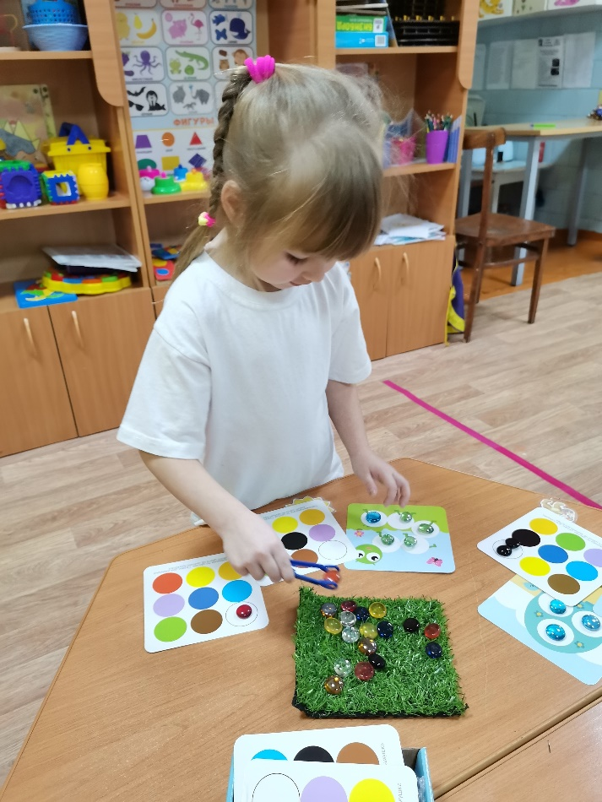

Использование камешков Марблс на практике решает следующие задачи:  
1. Развитие мелкой моторики, зрительно-двигательной координации.  
2. Формирование правильного захвата шарика кистью руки.

Игра «Найдем предмет» («Угадай-ка»)

Игра «Пройди по дорожке»  
3. Развитие сложно координированного движения пальцев и кистей рук

4. Развитие тактильных ощущений

Игра «Сухой бассейн»  
Игра «Золушка»  
1. Разбери по цвету.  
2. Разбери по форме.  
3. Разбери по размеру.

5. Развитие пространственных представлений

Игра «Вверх-вниз, вправо-влево»

Игра «Выложи по контуру»

6. Формирование представления о буквах и звуках.

Игра «Знакомство с буквой»

7. Развитие лексико-грамматических понятий

Игра «Большой-маленький»  
Игра «Угостим соком»

8. Развитие фонематического слуха и восприятия

Игра «Услышь звук»  
Прослушай слова и выложи в каждой схеме позицию заданного звука в слове. Например: в слове шапка-звук ш слышим в начале слова, в слове кошка - звук ш слышим в середине слова …  
Игра «Волшебный мешочек»

9. Развитие связной речи

10. Формирование математических представлений и понятий

Игра  «Цифра и число»

Игра «Столько же»

Игра «Длиннее, короче»  
Игра «Уже, шире»

11. Развитие зрительного внимания, памяти, мышления

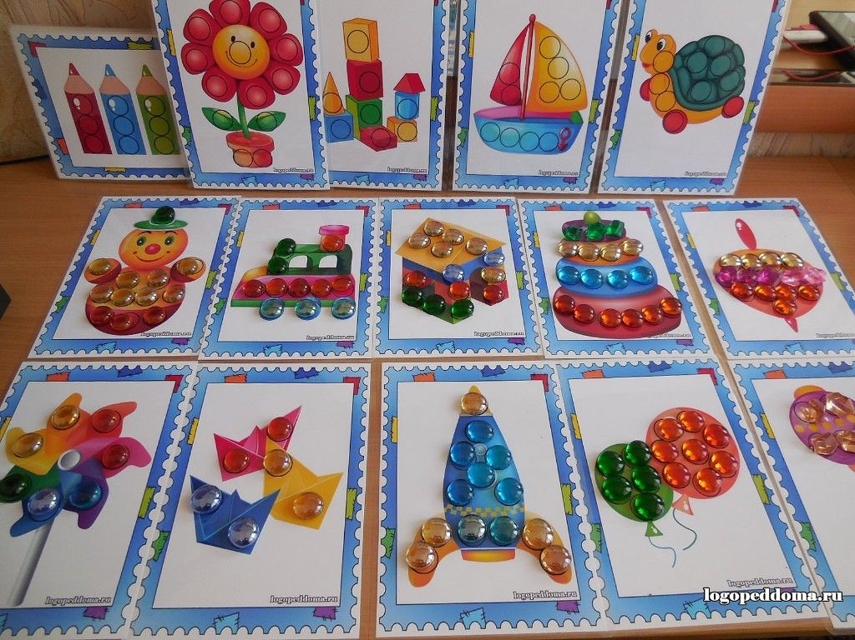

Игра «Четвёртый лишний»  
Игра «Продолжи ряд»  
Игра «Бусы»

Игра «Продолжи ряд»  
Игра «Найди и закрой»

12. Развитие фантазии ребёнка

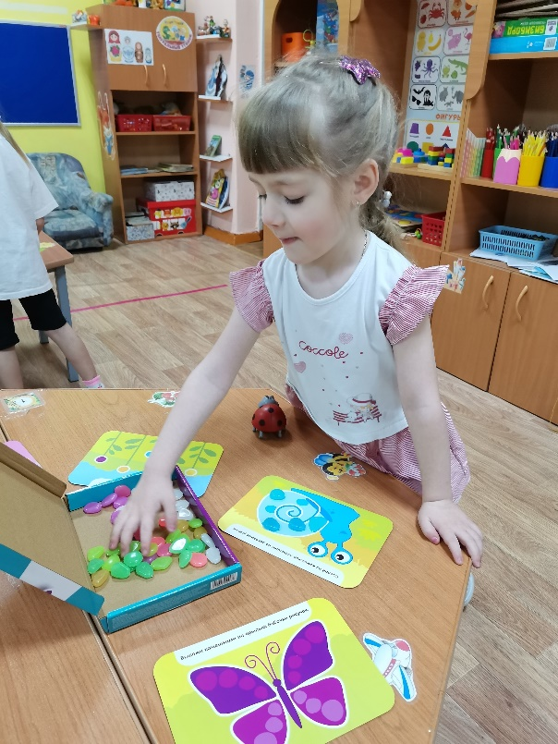

Камешки «Марблс» – это яркий, разнообразный по форме, цвету, фактуре материал, отвечающий потребностям детей в эстетическом познании мира. В процессе целенаправленных занятий с данным материалом развиваются все виды ощущений, совершенствуется чувственное познание мира, повышается мотивация, осознанность, интерес, формируется стремление к самостоятельности.

Су-джок терапия не имеет никаких побочных эффектов и даёт очень хороший результат в работе с детьми, имеющими различные речевые нарушения. Эту методику разработал южно-корейский профессор Пак Чже Ву. В переводе с корейского «су» означает кисть, а «джок» – стопа. Эта методика хороша ещё и тем, что шарики су-джок можно использовать не только на коррекционных занятиях, но и в домашних условиях. А это способствует закреплению полученного результата.

Массажёр похож на шарообразную коробочку с шипами, внутри которой лежат два металлических колечка, их можно одевать на пальцы рук и ног, тем самым осуществляя самомассаж на точечном уровне. В процессе проговаривания различного речевого материала мы одновременно подключаем работу пальцев рук, а это стимулирует работу речевых зон коры головного мозга.

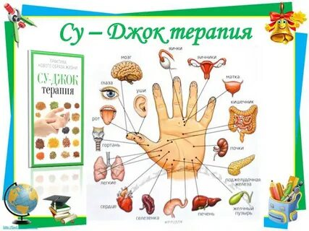

При каких проблемах в развитии детей можно использовать Су - Джок  
1. Проблемы с фонематическим слухом у малышей и умение воспринимать информацию.  
2. Нарушения при вычислительных (счетных) операциях.  
3. Слабо развитую мелкую моторику ребенка.  
4. Недостаточно сформированные психические процессы.  
5. Бедность словарного запаса.  
6. Проблемы при произношении слов.  
7. Проблемы с цветовосприятием.  
8. Нарушения понятий времени  
и пространства.

Для того чтобы удобнее было работать с шариками су-джок, использую картотеку игр, в которой собраны наиболее эффективные речевые игры, нарисованы дорожки движения «ёжиков». Каждый ребёнок может ознакомиться с рисунком ладошки, на которой указаны точки воздействия колючих шариков на весь организм человека.

Массаж шариками или эластичными кольцами полезно делать, например, перед выполнением заданий по письму и рисованию в течение одной минуты, так как это поспособствует стимуляции активных точек, отвечающих за развитие мелкой моторики.

В результате использования су-джок терапии осуществляется благоприятное воздействие на весь организм ребёнка, стимулируются речевые зоны, развиваются произвольные внимание и память и, конечно же, создаётся отличное настроение, что позволяет качественно усваивать материал.

Развитие фонематического слуха и восприятия игры:  
«Синий шар кати, согласный звук мне назови»  
«Спрячь шарик в ладонях, если звука «С» нет в слове»

Развитие звукового и слогового анализа слов игры:  
«По слогам словечко называй и на каждый слог шарик доставай»  
«Прокатывание шарика по буквам»

- Развитие лексико-грамматических категорий  
- Развитие общей и мелкой моторики игры:  
«Шар лови, пять овощей назови»  
«Назови ласково»  
«Скажи наоборот»  
«Один – много»  
«Какой? Какая? Какое?»  
«Бабочка»  
Не ползет, и не бежит,  
Над цветком она кружит.  
За витком идет виток,  
Вот и села на цветок!

-Развитие цветовосприятия игры:  
«Найди по цвету»  
«Составление цветовых комбинаций из шариков разного цвета»

-Упражнение для закрепления счетных операций  
- Упражнение для развития психических процессов  
«Надень колечко на мизинец правой руки, возьми шарик в правую руку и спрячь за спину и т. д.»